阿里云-云服务器

<https://ecs-buy.aliyun.com/ecs#/custom/prepay/cn-shanghai?internetMaxBandwidthOut=3&periodType=Yearly&toNewVersion=true&period=1&amount=1&networkType=vpc&instanceTypeSearchValue=ecs.e>

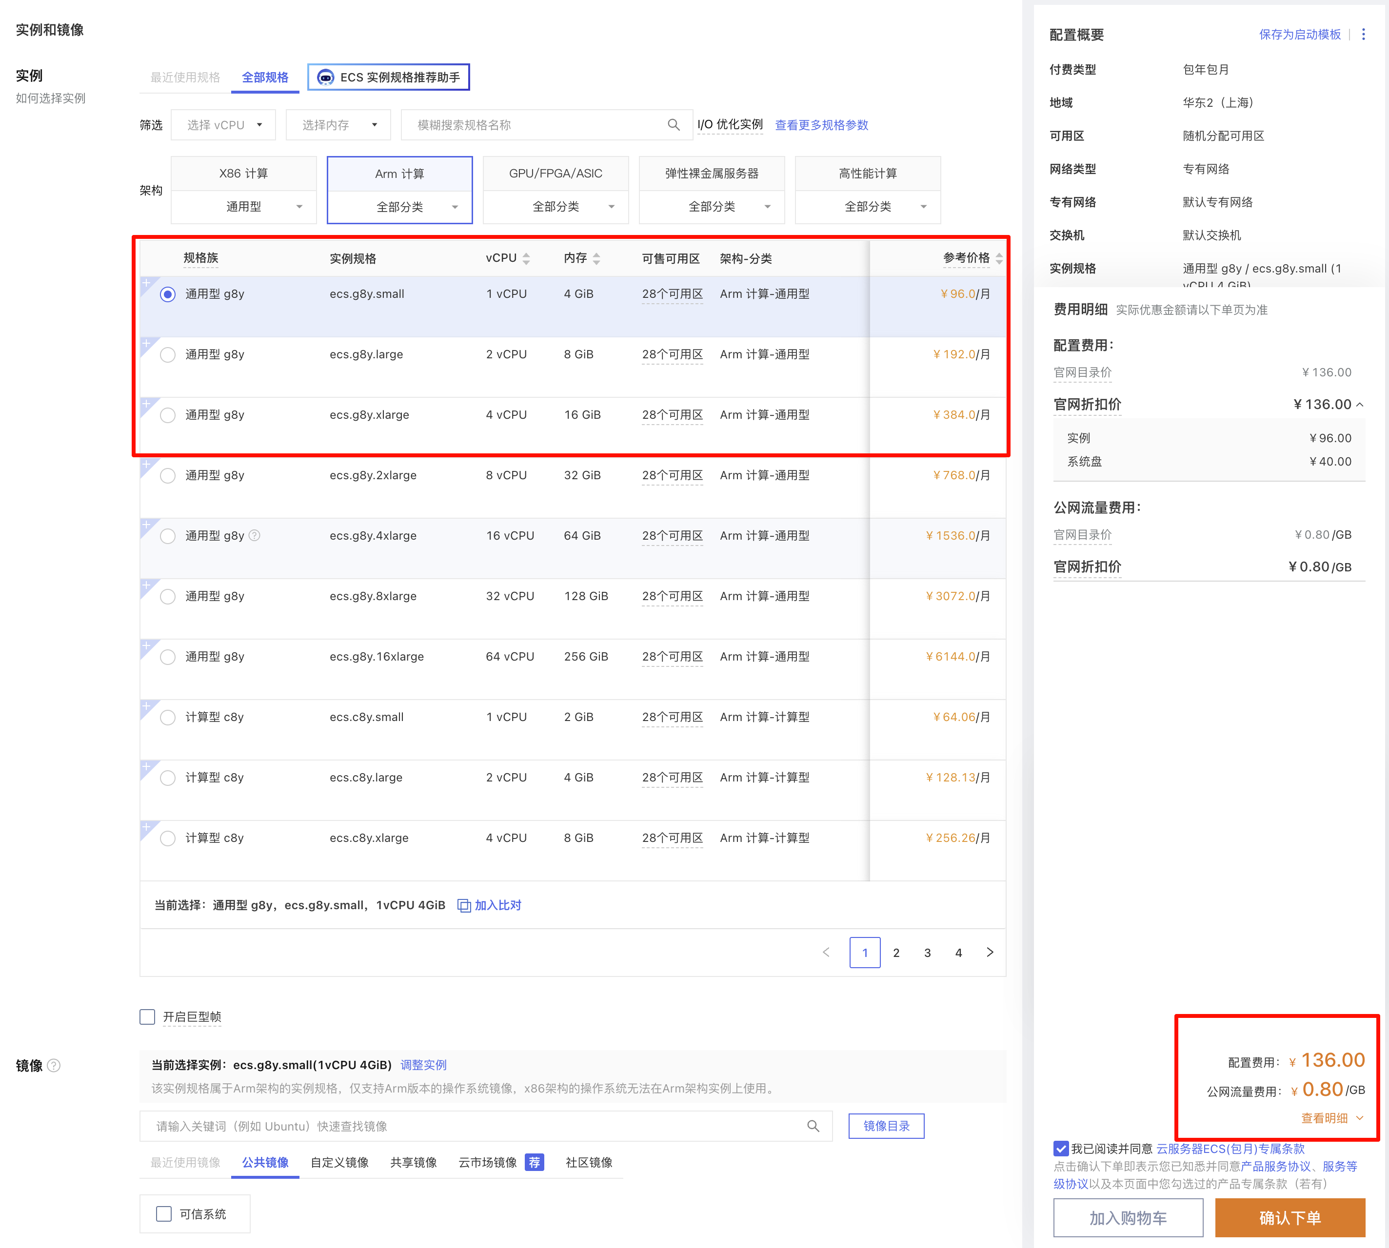

1个月的价格如上所示。

题目如下（节选25个）：

